

CompéTI.CA : 9e rencontre du Comité sur les compétences numériques (Procès-verbal)

27 octobre 2014 13h00 local B-028
Université de Moncton, Faculté des Sciences de l’éducation
Présences : Viktor Freiman, professeur Université de Moncton; Yves Bourgeois, professeur Université du Nouveau-Brunswick; Pierre Roy, directeur d’école Memramcook, Michel Léger, professeur Université de Moncton; Manon Leblanc, professeure Université de Moncton; Bernice McGraw-Leblanc, mentor en TIC, District scolaire francophone sud Nouveau-Brunswick; Jeanne Godin, professeure Université de Moncton; Marie-Christine Noël, étudiante à la maîtrise Université de Moncton; Xavier Robichaud, étudiant au doctorat, Université de Moncton; Chantal Losier, analyste des politiques et responsable des communications, Conseil économique du Nouveau-Brunswick; Danny Cormier, coordonnateur CNFS, Centre Formation médicale Nouveau-Brunswick; Denise Labrie, coordinatrice des programmes d’études, Éducation postsecondaire, Formation et Travail Nouveau-Brunswick; Jennifer Godin, coordinatrice des relations avec la communauté, Réseau de recherche sur les politiques sociales du Nouveau-Brunswick; Marie-Josée Goulet, professeure Université du Québec, campus Gatineau; Victoria Volkanova, bibliothécaire, Bibliothèque Champlain, Université de Moncton; Pierre Clavet, directeur des services et de la formation au détail, Coop Atlantique; Edouard Boccoz, directeur consortium francophone des services partagés en informatique; Patrick Jeune, directeur général, Conseil pour le développement de l’alphabétisme et des compétences des adultes du Nouveau-Brunswick (CODACNB) Martine Paquet, consultante Spécialiste en Éducation et Technologie Vizwik; François Larose, professeur, Université de Sherbrooke à Longueuil; Stéphanie Leblanc, directrice du CRDE, Université de Moncton; Geneviève Doucet, agente pédagogique District scolaire francophone sud; Bernard Manzerolle, consultant en technologie de l’information et de la communication en éducations; Wilfrid Pelletier, coordinateur de CompéTICA.
- Mot de bienvenue
Jeanne Godin souhaite la bienvenue à toutes et à tous et remercie les membres présents de leur participation. Elle souhaite également la bienvenue aux nouveaux partenaires.

- Présentation des chaque participante et participant

- Suivi de la réunion du 19 juin.
- Les participants ont reçu le rapport de la cette rencontre tenue le 19 juin dernier.

- Présentation de l’agenda pour cette rencontre.
Présentations de cinq partenaires.
La synthèse des écrits préparés par des étudiants universitaires
Proposition du questionnaire pour commentaires et suggestions.
- Présentations des partenaires :

- Présentation de Patrick Jeune directeur général de CODACNB (Conseil pour le développement de l'alphabétisation et des compétences des adultes du Nouveau-Brunswick

Dans sa présentation monsieur Jeune a laissé des commentaires sur les 3 questions posées :
1.Que faites-vous, actuellement, en lien avec les compétences numériques (ex.: formation, etc.)? Quel est votre rôle?

Le CODACNB est le chef de file dans le développement de l'alphabétisme et des compétences des adultes francophones du Nouveau-Brunswick. Actuellement on mise sur des projets de recherche-action touchant les contextes de vie qui sont la communauté, la famille et le travail. Outre les 3 grands types de compétences actuellement en marche soient les compétences douces ou génériques, les compétences essentielles et les
compétences langagières, les compétences numériques font désormais partie intégrante des projets de CODACNB. Des exemples concrets relatifs aux contextes de vie sont donnés pour illustrer la démarche du CODACNB. On mobilise également des intervenants dans le domaine afin d'être plus proactifs dans leur rôle.

2. Quels sont vos besoins en ce qui a trait aux compétences numériques? Que désirez-vous retirer de ce projet de recherche?

Les besoins en matière de compétences numériques devraient porter sur la recherche sur les compétences numériques et aussi à leur développement. On aimerait connaître quelles sont les pratiques gagnantes en matière de développement des compétences numériques de base pour les adultes apprenants dans le cadre d'une formation formelle, non-formelle et informelle. Comment parvenir à articuler ces champs de compétence chez les adultes moins alphabétisés francophones du Nouveau-Brunswick pour qu’ils soient mieux outillés et aussi d'être capable d'être plus fonctionnels dans la société d'aujourd'hui qui est axée sur les technologies de l'information et de communication? Actuellement on parle déjà de société de l'information. Le projet de recherche devient alors un élément complémentaire aux intiatives de CODACNB.

3. Quels sont les experts, dans votre milieu, qui pourraient nous aider dans le cadre de cette recherche?

Parmi les experts du milieu immédiat, l'Université de Moncton, campus de Shippagan avec Monica Mallowan. Nous pouvons parler de la CBDC Restigouche qui mène un projet en développement des compétences numériques, un projet du gouvernement fédéral. L'éducation permanente de l'Université de Moncton. Le CODACNB pourrait amener son expertise via ses ressources humaines
également.

- Présentation de madame Marie-Josée Goulet département d'études langagières de l’Université du Québec en Outaouais(UQO)

Madame Goulet nous donne un aperçu de son projet de recherche qui porte essentiellement sur la rédaction professionnelle et les outils informatiques : usages et appréciation. Sa recherche est financée par le Fonds québécois de recherche (Société et culture, 2012-2015). Un sondage fut réalisé auprès de 414 rédacteurs canadiens ce qui a permis de constater que la rédaction professionnelle fait appel à des compétences techniques. Les rédacteurs doivent savoir comment :
- Produire des documents adaptés à trois supports : papier, électronique et web;
- Produire des documents web en plus des documents traditionnels;
- Utiliser un large éventail de TIC
Madame Goulet nous a aussi parlé de son projet de recherche en développement qui, en considérant plusieurs facteurs tels les nouveaux genres de documents que l’on retrouve sur le web, les nouvelles compétences requises dans la rédaction web, la complexité des sites web ainsi que l’évolution constante du web. Il sera important d’étudier les compétences numériques requises pour créer, rédiger, réviser ou adapter des sites web complexes qui sont autres que les sites informationnels, de service, sociaux, commerciaux, promotionnels, etc.
Ce projet de recherche en développement utilisera des méthodes diverses telles que la recension des principes théoriques et des études empiriques dans plusieurs disciplines, recension également de recommandations pratiques dans les manuels d’experts, entrevue avec des rédacteurs web professionnels, observation en milieu de travail et enfin une analyse de sites web complexes.
Site web : mjgoulet.com
Elle nous fait part également de ses réponses aux questions posées
Question 1 : Que fait-on, actuellement, en lien avec les compétences numériques? Quel est votre rôle?
Je m’intéresse aux compétences requises pour la rédaction professionnelle. Aujourd’hui, cette activité requiert de connaitre plusieurs TIC, en plus de pouvoir rédiger pour le web. Je suis la chercheuse principale d’un projet financé par le Fonds québécois de recherche – Société et culture (2012-2015), qui porte sur la rédaction professionnelle et les outils informatiques (www.mjgoulet.com).

Question 2 : Quels sont vos besoins en ce qui a trait aux compétences numériques? Que désirez-vous retirer de ce projet de recherche?
Elle s’est jusqu’à aujourd’hui intéressée principalement aux compétences observées au travail et à celles enseignées à l’université. Avec le projet CompéTICA, elle aimerait pouvoir tisser des liens avec des personnes qui pourraient l’aider à transférer les connaissances acquises vers d’autres paliers d’enseignement.

C) Présentation de madame Victoria Volkanova, bibliothécaire et chef du service des systèmes informatisés de la bibliothèque Champlain de l'Université de Moncton
La présentation de madame Volkanova a porté principalement sur la mission de la Bibliothèque Champlain qui offre à toute la communauté un accès à l’information et à la documentation. La bibliothèque est un soutien à l’enseignement pour les professeurs, à l’apprentissage et la formation des étudiants et enfin aux activités de recherche et de création menées à l’Université.
La bibliothèque possède aussi un carrefour de l’apprentissage qui offre des services et des ressources pour aider à réaliser des travaux universitaires et ceci par divers appuis. Elle offre également des services généraux et spécialisés et des portails sur différentes disciplines.
La présentation s’est poursuivie en répondant aux trois questions suivantes proposées par l’équipe exécutive.
Question 1 : Que fait-on, actuellement, en lien avec les compétences numériques? Quel est votre rôle?

Au sein de chaque faculté, on offre des formations et des services spécialisés aux étudiants, professeurs et chercheurs basés sur leurs uniques besoins et compétences en matière de la recherche documentaire, de la production des bibliographies et du développement des collections.

Question 2 : Quels sont vos besoins en ce qui a trait aux compétences numériques? Que désirez-vous retirer de ce projet de recherche?

L’important c’est d’être à jour avec les compétences numériques afin de mieux servir la clientèle universitaire et un souhait ce serait que les étudiants soient mieux
préparés au niveau des compétences lorsqu’ils sortent du secondaire.
Aussi comme bibliothécaires, on s’intéresse et on veut contribuer à l’atteinte des trois grands objectifs du projet CompéTICA.

Question 3 : Quels sont les experts, dans votre milieu, qui pourraient nous aider dans le cadre de cette recherche?

Les experts ce sont les bibliothécaires de l’équipe de référence ainsi que les bibliothécaires intégrés

Site web: http://www.umoncton.ca/umcm-bibliotheque-champlain

D) Présentation de madame Martine Paquet directrice de l'éducation et communication chez Agora Mobile Inc.

La présentation de madame Paquet portait principalement sur Vizwik, une plate-forme sociale d’apprentissage pour la programmation web mobile.

Vizwik est une plate-forme sociale gratuite permettant aux enseignants et aux élèves d'apprendre rapidement et facilement la programmation de manière collaborative et sécurisée grâce à la construction d'applications web mobiles. Vizwik est une plate-forme de développement comprenant un langage de programmation complet qui est plus accessible aux enseignants. Vizwik est construit à partir d’un langage existant développé à l’Université de Dalhousie à Halifax, et est devenu une technologie moderne visuelle de programmation, permettant aux élèves de développer toutes les compétences en informatique. Vizwik est également une plate-forme multimédia polyvalente permettant aux élèves de construire des présentations mobiles avec le texte, les images et la vidéo, ce qui permet d’intégrer Vizwik dans toutes les matières scolaires.

Selon madame Paquet, la programmation est la littératie numérique du 21e siècle et seulement 0.1% de la population est capable de "créer" du contenu et de comprendre comment un ordinateur fonctionne. La vision est d'accroitre cette créativité en permettant aux jeunes d'apprendre à programmer et ce, dans toutes les matières scolaires. Pour l'instant, la compagnie se concentre sur les élèves de 6e à la 12e année surtout pour sensibiliser les enseignants-es à ce problème. Ils tiennent à aider les enseignants-es à essayer la programmation en salle de classe, sans qu'ils ne deviennent eux-mêmes des experts. À travers les tutoriels et le matériel pédagogique préparés, ils veulent les aider à développer cette culture davantage et également à devenir des guides.

Pour en savoir davantage sur leur activité, voici le lien :
http://www.slideshare.net/MartinePaquet/fr-presentation-education-martine-4-38723062

E) Présentation de monsieur Édouard Boccoz directeur du Consortium francophone des services partagés en informatique(CFSPI) chez les districts scolaires francophones du Nouveau-Brunswick regroupant les services de soutien et de développement d'applications dans les écoles francophones du Nouveau-Brunswick.
De concert avec les services concernés du Ministère, leur organisation est à la croisée des chemins en matière de renouvellement des infrastructures et équipements. Il explique que de nouveaux investissements seraient ainsi nécessaires mais sans avoir identifié au préalable les impacts des TIC dans les salles de classes, cet exercice serait dénoué de tout sens. Bien en amont des impacts sur les résultats d'apprentissage, les compétences numériques semblent avoir été totalement oubliées récemment dans ces projets proposant les prochains outils de travail et d'apprentissage. Il est ainsi selon lui, tout naturel de revenir à la base des raisons appuyant l'utilisation pertinente et efficace des deniers publics.

- Synthèse de la recension des écrits réalisée cet été par l’équipe d’étudiants (Marie-Christine Noel, Roman Chukalovsky, Mikhail Zhukov, Janelle Cormier, et Samuel Blanchard), supervisés par Michel Léger, Yves Bourgeois, Jeanne Godin et Viktor Freiman. La synthèse est préparée par Xavier Robichaud, étudiant au doctorat en Sciences de l’Éducation, Université de Moncton.

La présentation souligne l’importance des compétences numériques dans notre
Société et notre économie. Et pour mieux comprendre ces compétences, nous disposons à l’heure actuelle les documents d’organismes d’évaluation qui vont de l’école à l’âge adulte, comme PEICA, PISA ou les programmes scolaires.
La synthèse définit ces organismes, présente les résultats des recherches sur la dynamique familiale et les technologies numériques, sur le développement et l’acquisition des compétences numériques en milieu préscolaire, scolaire et universitaire et enfin sur l’impact des compétences numériques sur le marché du travail et sur l’utilisation des technologies. À la toute fin, on propose un exemple du cadre conceptuel qui suit :

Le Modèle de la Littératie numérique (Digital Literacy Model)
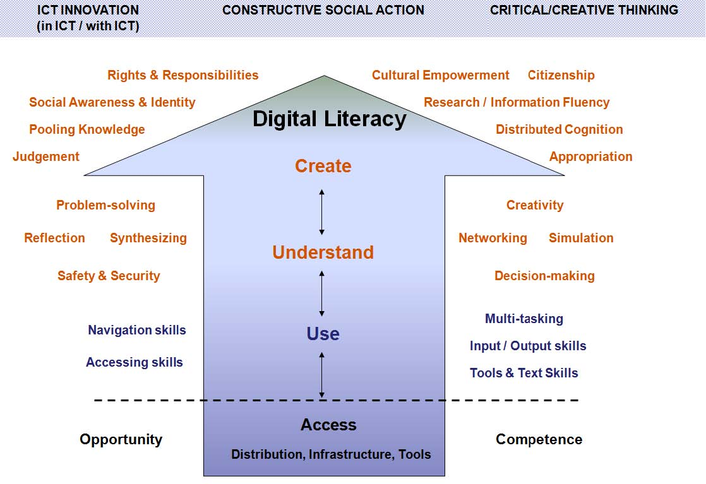
Une discussion sur le modèle présenté fut poursuivie par l’assemblée.
Le document complet sur la synthèse des écrits produit par monsieur Robichaud est disponible sur demande.
- Questionnaire sur les compétences numériques.
Dans le cadre du projet de recherche CompéTICA, on présente au groupe une copie du questionnaire. Ce questionnaire a déjà été piloté par trois participants et sera utilisé comme guide d’entrevue avec des experts associés à différents contextes (ex. : entreprises, école, milieu du travail, etc.). Toutefois avant de réaliser les entrevues avec les experts, nous demandons aux partenaires de le commenter d’ici le 14 novembre 2014.

- Date de la prochaine réunion : la prochaine réunion est prévue en fin de janvier 2015. Un sondage Doodle sera envoyé à cet effet.

- Ajournement de la réunion
La rencontre se termine à 16h15.

